新 书 推 荐
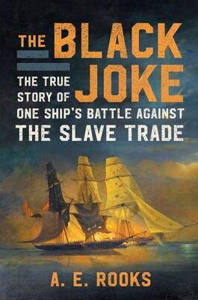
中文书名：《黑色幽默:奴隶制、政治和公海上的救赎》
英文书名：The BLACK JOKE: Slavery, Politics, and Redemption on the High Seas
作 者：Alysha Rooks
出 版 社：Scribner
代理公司：Helm/ANA/Claire Qiao
出版时间：2022年1月
代理地区：中国大陆、台湾
页 数：440页
审读资料：电子稿
类 型：非小说/历史

内容简介：

这部作品讲述了“黑色笑话”的开创性历史，英国皇家海军反奴隶制中队最著名的成员，以及结束跨大西洋奴隶贸易的长期斗争。

英国西非中队中最令人恐惧的船只，皇家双桅船“黑色笑话”是少数几艘负责在非洲西海岸巡逻以结束数百年全球奴隶贸易的船只之一。在法国拿破仑惨败之后，在维多利亚女王的英格兰崛起之前，“黑色笑话”起先是一艘奴隶船，享有闪电般的声誉；1827 年一次幸运的捕获才允许它被皇家海军重新利用，用以搜寻它的前“同胞”船只。在接下来的五年里，这艘船的多样化船员和敬业的指挥官捕获了更多的船只，解放了更多的奴隶。

现在，作者阿莉莎·鲁克斯以精彩生动的方式记录了这艘船及其船员的冒险经历，讲述了英国镇压行动的历史。随着英国慢慢试图通过条约和谈判的方式扼杀跨大西洋奴隶贸易，这些政策的实施就落在了“黑色笑话”和那些与之并肩作战的人身上，他们与奴隶贩子、天气灾难、船长和船员之间的人际关系在大洋彼岸引起了巨大的影响。在这艘单船壮举的历史中，废除国际奴隶贸易被当作一场令人费解的旷日持久的演习，涉及许多国家之间的紧张谈判，包括殖民者和前殖民地，这将比它本应持续的时间长几十年。

令人痛心和令人心碎的《黑色幽默》是一部至关重要且引人入胜的历史著作，既是对奴隶制和废奴的清算，也是关于政治意愿的力量或缺乏政治意愿的教训。

作者简介：

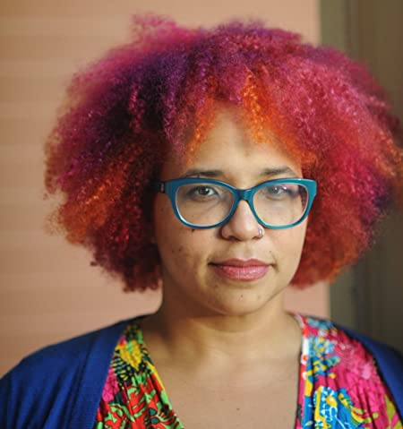
阿莉莎·鲁克斯（Alysha Rooks）是一位屡获殊荣的专栏作家和两届“危险边缘”知识竞赛（Jeopardy!）的冠军。在杜兰大学纽科姆学院学习戏剧后，她去了密歇根大学法学院、伊利诺伊大学图书馆学院，目前正在威德纳大学攻读博士学位。

谢谢您的阅读！
请将反馈信息发至： 乔明睿（Claire）
安德鲁﹒纳伯格联合国际有限公司北京代表处
北京市海淀区中关村大街甲59号中国人民大学文化大厦1705室, 邮编：100872
电话：010-82449026
传真：010-82504200
手机：15804055576
Email: Claire@nurnberg.com.cn
网址：www.nurnberg.com.cn
微博：http://weibo.com/nurnberg
豆瓣小站：http://site.douban.com/110577/
微信订阅号：ANABJ2002

